

**广州市第七届建筑工匠技能擂台赛**

**（电焊）**

**技**

**术**

**文**

**件**

**2022年8月**

**广州市第七届建筑工匠技能擂台赛组委会**

**电焊赛项技术文件**

1. **命题原则**

贯彻中共中央办公厅国务院办公厅《关于提高技术工人待遇的意见》，与建筑产业工人队伍建设相衔接，遵循国家、行业职业资格标准，结合生产实际，注重质量和精度，体现最新技术和工艺，将建筑施工职业素养贯穿考核全过程，规范化操作与结果评判相结合，考核选手职业综合能力，对技能人才培养发挥示范指导作用。

1. **竞赛试题**

**2.1 赛项效果图及尺寸图**，如图1、图2。

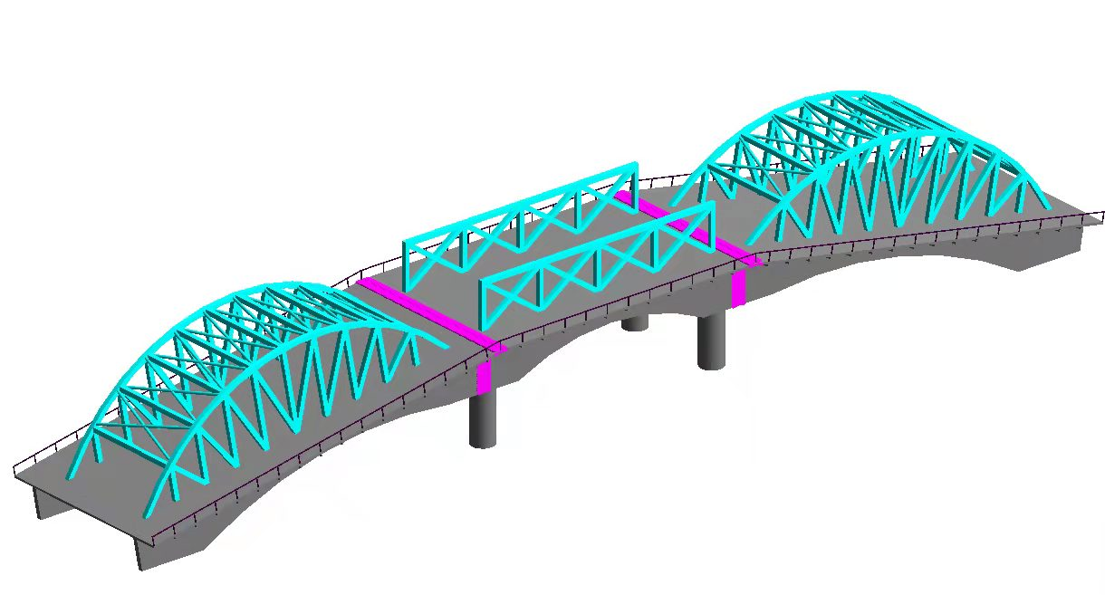

**图 1**

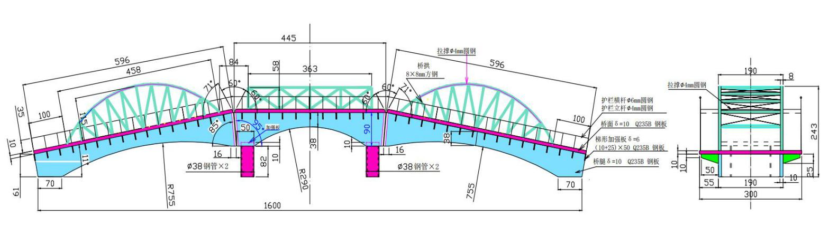

**图2**

**2.2** **竞赛内容及总分成绩**：按照“海珠桥”模型，将三个预制分段装配成形，焊接2个拼装对口焊缝，共计焊接4条立缝和2条平焊缝，即：项目1--板对接立焊（立1～立4）、项目2---板对接平焊（平1～平2）；个人获奖总成绩为100分（满分）。

**2.2.1 项目1--板对接立焊**（立1～立4）

项目1的４条对口立缝为两侧桥腿立板对口的焊缝，均使用焊条手工电弧焊（SMAW）（打底、填充、盖面）进行全熔透焊接，分段对口的立焊缝（立1～立4）的示意图如图３。

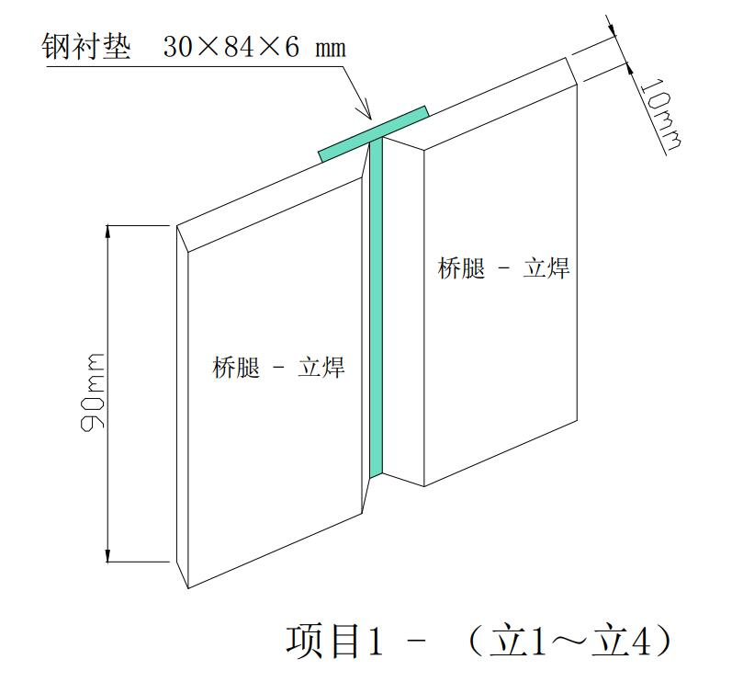

**图３**

**2.2.2 项目２---板对接平焊**（平1～平2）

项目2的２条对口平焊缝为桥面平板对口的焊缝，均使用焊条手工电弧焊（SMAW）（打底、填充、盖面）进行全熔透焊接，分段对口的平焊缝（平1～平2）的分解示意图如图４。

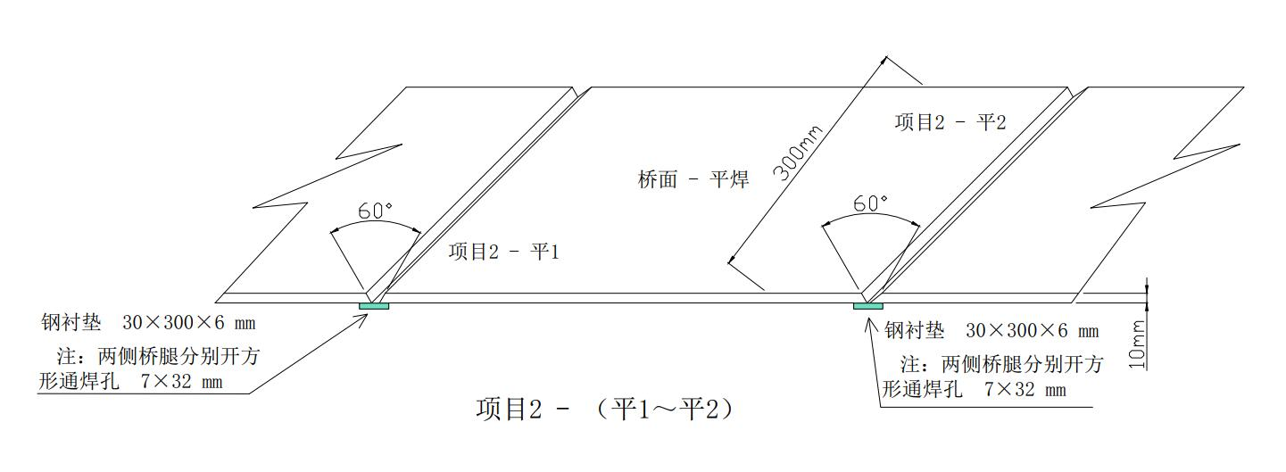

**图４**

**2.3 竞赛形式**

采用单人竞赛形式，选手独立完成规定的竞赛内容。

**2.4 竞赛时间**

竞赛总时长为**180**分钟。

**2.5 竞赛要求**

**2.5.1 竞赛项目说明**（见表1）

**竞赛项目说明** 表1

|  |  |  |  |  |  |  |  |  |  |  |
| --- | --- | --- | --- | --- | --- | --- | --- | --- | --- | --- |
| 竞赛  项目 | 焊缝类别 | 材料  及  材质 | 对口母材厚度及长度  （mm） | 焊缝  数量 | 焊接  方法 | 焊接  位置 | 焊材  型号 | 焊材  规格 | 焊接坡口角度  （V型） | 质量  要求 |
| 项目1：  板对接  立焊 | 对接 | 钢板  /  Q235 | δ=10mm  L=90mm | 4条 | SMAW | 立焊  （3G） | 碱性焊：E5015 | Φ3.2 | 60°  （钝边0.5mm） | 结构外形尺寸评分、焊缝外观评分、焊缝超声波检测评分 |
| 项目2：  板对接  平焊 | 对接 | 钢板  /  Q235 | δ=10mm  L=300mm | 2条 | SMAW | 平焊  （1G） | 碱性焊：E5015 | Φ3.2 | 60°  （钝边0.5mm） | 结构外形尺寸评分、焊缝外观评分、焊缝超声波检测评分 |

**2.5.2 焊接工艺要求**

**1**  **焊接方法**

竞赛项目均使用Φ3.2直径焊条进行手工电弧焊（打底焊、填充、盖面）焊接，所有对接焊缝为全熔透焊缝。

**2** **焊材**

（1） 比赛焊材均采用四川大西洋品牌， E5015碱性焊条。

（2） E5015碱性焊条：组委会按使用说明书（360℃/90分钟）要求烘干，存放100-150℃保温箱保温，选手使用保温筒随取随用。

**3**  **装配焊接流程**

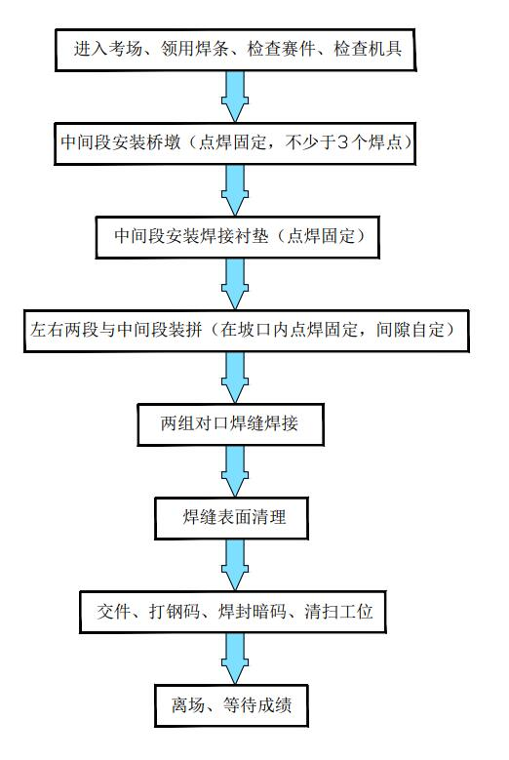

**4** **焊接顺序**

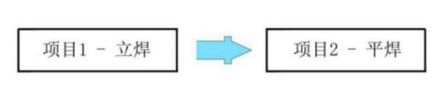

**5** **其他焊接工艺要求**

（1） 赛件焊接部位（坡口及其两侧20mm 范围内）经过除锈处理后，根据上述“装配焊接流程”对接组拼桥的三个预制分段，固定焊焊在坡口内，固定点为2-3处，长度8-15mm ，自设焊接间隙；

（2） 竞赛时，选手不得将桥垫高装配和焊接。各分段对接组拼和对口焊缝焊接，桥面须保持朝上，分别焊接两组对口的4条立焊和2条平焊缝；

（3） 赛件表面不得有电弧擦伤，均在坡口内或在焊缝范围内引燃电弧焊接；

（4） 桥梁为重要结构，始焊点和终焊点等端点部位焊缝，焊后应有明显可见的饱满度，不得有气孔、夹渣、弧坑、裂纹、未焊满等危害缺陷。

（5） 选手在焊接前应考虑防止焊接变形措施，焊后应保持其直线度，以及有上拱的拱度数据。

（6） 赛件焊缝均采用焊条手工电弧焊全熔透焊接，打底焊为带衬垫焊接，焊接层数应不少于2层，盖面焊须为单道焊，全部完成焊接后，焊缝表面保持原始状态。另外，桥的各分段的护栏接口需由选手完成驳接并用点焊方法固定 。

**2.5.3 焊缝超声波无损检测要求**

**1** 所有竞赛试件必须在完成外观评分后，才能开展无损探伤检测，并对选手所焊的焊缝进行全长度（注：项目1和项目2各视作1整条长焊缝）检测。

**2** 超声波无损检测的地点，应由组委会指定在比赛区内某个不受干扰的区域进行，检测单位应当24小时内移交检测报告给裁判组。

**3** 组委会指定的第三方无损检测单位，只对赛试件的检测结果负责，不参与裁判组的评分和统分。

**4** 经外观评分的赛件，由裁判组移交第三方检测单位人员，按赛件上标识的明码办理移交手续。

**5** 赛件在实施无损检测前，承办单位安排（2-3）组人员，根据无损检测单位的要求，对试件的超声波检测部位进行清理打磨，打磨范围为正面焊缝两侧100mm以内。

**6** 特别强调：“不得对焊缝表面进行打磨，须保证参赛选手竞赛作品的焊缝为原始状态”。

**2.5.5**  **选手暗码设置**

**1** 暗码是由组委会在比赛前，提前组织选手抽签确定，暗码与选手的（真实姓名、场次、竞赛工位）为一一对应。

**2** 赛件上的暗码，由监考裁判在选手交件时，选手签名确认交件时间后，使用钢字码统一在桥的正面（两条平焊的始焊侧）最右端靠边中心位置镤印。

**3** 暗码封盖由选手在比赛工位完成，并统一在封盖小板的长度方向两侧各焊一小点固定焊。

**2.5.6 选手操作规则**

1 操作比赛总时间为**180**分钟（包括：打磨、组对、领取焊材、焊接、焊后赛件清理、间歇休息、充饥、饮水、上洗手间等时间），为单人参赛焊接。选手在规定时间内未完成焊接和表面清理，一律不允许补时。

**2** 选手在赛前15分钟凭比赛抽签单进入赛场比赛工位，确认焊机、焊材、赛件是否符合要求，确认无误后，需签字确认，开赛迟到15分钟以上者不得进入赛场。

**3** 比赛用焊机、焊材、焊枪、焊钳、把线等由主办方统一提供, 选手不需自带上述设备或工具进入赛场。不得损坏或拆卸竞赛所提供的所有设施，违者取消竞赛资格。

**4** 参赛选手应按规定穿戴劳动保护用品（安全帽、工作服、工作帽、绝缘鞋、平光镜等），自备焊工比赛相关工具，比赛过程中不得互借工具。

**5** 选手焊前测试电流时，只能在规定的试焊板上进行，不得在赛件（海珠桥）表面试电流。

**6** 比赛过程中一律不得使用电动或风动打磨工具（比赛前试件组对过程除外）。

**7** 由于停电及不可抗拒的原因影响操作时，选手应及时向监考人员反馈，监考人员要做好监考和时间记录，经核实属实可给予相应的延时，但试件一般不允许调换。

**8** 选手完成焊接操作和赛件表面清理后，认为需提前交件，应及时向裁判员报告，在确认竞赛时间后，经裁判员检查和双方签字后封盖赛件暗码。

**3. 成绩评判**

**3.1 评分原则**

严格执行比赛规则，按照比赛有关规程、评分细则和评分标准进行评分，做到公平、公正、真实、准确。

**3.2 评分细则**

两个竞赛项目合计的个人获奖总分为100分（满分）。每个单项根据其技术难易程度，确定其在满分中的占比为：60%（项目1）+40%（项目2），各单项具体得分算式如下：

▲ 项目1得分（60分）＝外观成绩（40分）＋无损探伤成绩（20分）

▲ 项目2得分（40分）＝外观成绩（30分）＋无损探伤成绩（10分）

▲ 个人竞赛（两个项目）最终获奖得分（满分100）=[项目1（60分）+项目2（40分）]

总成绩相同者，以项目1-（立1～立4）外观（正面）成型合计分数高者为先，仍相同者以实操比赛用时短者为先,仍相同者以项目2-（平1～平4）咬边成绩高者为先，若仍不能分出先后，则名次并列。

**3.3 评分规程**

**3.3.1** **裁判组织**

由擂台赛组委会选派焊接专家、外观检验人员、无损检验监督员等人员组成比赛裁判组，负责本次焊工比赛的技术与评判工作，评判标准见《2022年广州市第七届建筑工匠技能擂台赛电焊技术文件》。

**3.3.2** **裁判职责及纪律**

**1** 在竞赛组委会的领导下，由竞赛办公室组织协调工作，裁判组负责对比赛全程进行监督及评判，并受理投诉和争议，进行裁决。

**2** 焊工比赛的裁判组成员由监考裁判和外观评分裁判组成，监考裁判不允许参加试件外观评分。

**3** 比赛时，由裁判长负责统一吹哨，宣布每场竞赛的开始或结束，监考裁判负责每个选手的比赛计时和情况监督。

**4** 裁判员必须服从裁判长的领导，遵守裁判职业道德，依据本次竞赛的技术文件和评分标准，做好评判工作，文明裁判。

**5** 裁判员必须佩戴裁判员证，仪表整洁，举止文明，同时接受监督。

**6** 在评判过程中，如有出现不同意见，由裁判长召集裁判员共同研究，并根据多数人的意见，作出最后决定。

**7** 认真履行比赛过程的监督、检验及技术指导工作，正确处理比赛中出现的技术问题。

**8** 严格执行比赛规则，按照比赛有关规程、评分标准和评分细则进行评分，做到公平、公正、真实、准确。

**9** 裁判人员严格遵守保密制度。比赛名次公布前，所有裁判不得向其他人员透露有关情况。

**3.3.3** **评分方法**

**1** 裁判组（包含无损检测）对所有竞赛试件采取明码评分，明码由裁判长任意编制。

**2**  项目1的4条立缝（立1～立4）和项目2的2条平焊缝（平1～平2），匀分别视作1整条立焊缝或平焊缝，并对其进行评判。

**3.3.4** 评分程序

编制赛件明码→外观评分→超声波无损检测→打开赛件暗码→统计选手成绩

**3.3.5**  **评分标准**

**1 外观评分标准（一）**

**项目1-（立1～立4）**【焊条手工电弧焊（SMAW）立焊】

|  |  |  |  |  |  |  |  |  |  |  |  |  |
| --- | --- | --- | --- | --- | --- | --- | --- | --- | --- | --- | --- | --- |
| 明码号 |  | 裁判长签名 | |  | | | | 总得分： | | | 满分40分 | |
| 裁判员签名 | |  | | | |
| 检查项目 | 评判标准  及得分 | 评判等级 | | | | | | | | 测量  数据 | 实得  分数 | 备注 |
| I | II | | III | | IV | | |
| 焊缝余高(mm) | 尺寸标准 | 0～1 | ＞1，≤2 | | ＞2，≤3 | | ＜0，＞3 | | |  |  |  |
| 得分标准 | 5分 | 4分 | | 2分 | | 0分 | | |
| 焊缝  高度差(mm) | 尺寸标准 | ≤1 | ＞1，≤2 | | ＞2，≤3 | | ＞3 | | |  |  |  |
| 得分标准 | 3分 | 2分 | | 1分 | | 0分 | | |
| 焊缝宽度(mm) | 尺寸标准 | ≤18 | ＞18,  ≤19 | | ＞19,  ≤20 | | ＞20 | | |  |  |  |
| 得分标准 | 5 | 4分 | | 2分 | | 0分 | | |
| 焊缝宽度差(mm) | 尺寸标准 | ≤1 | ＞1，≤2 | | ＞2，≤3 | | ＞3 | | |  |  |  |
| 得分标准 | 3分 | 2分 | | 1分 | | 0分 | | |
| 咬边(mm) | 尺寸标准 | 无咬边 | 深度≤0.5  每1mm长度扣0.1分 | | | | 深度＞0.5  0分 | | |  |  |  |
| 得分标准 | 10分 |
| 正面成型 | 标准 | 优 | 良 | | 中 | | 差 | | |  |  |  |
| 得分标准 | 5分 | 4分 | | 2分 | | 0分 | | |
| 焊缝端部未焊满或局部缺焊 | 标准 | 无 | 1处 | | 2处以上 | |  | | |  |  |  |
| 得分标准 | 5分 | 3分 | | 0分 | |  | | |
| 桥柱安装偏差 | 尺寸标准 | 4柱对角线尺寸相等 | 4柱对角线尺寸偏差：  ＞0，≤3 | | | | 4柱对角线尺寸偏差：  ＞3 | | |  |  |  |
| 得分标准 | 2分 | 1 | | | | 0 | | |
| 桥拱度 | 尺寸标准 | 上拱 | 平 | | 下拱 | |  | | |  |  |  |
| 得分标准 | 2分 | 1分 | | 0分 | |  | | |
| 焊缝外观（正面）成型评判标准 | | | | | | | | | | | | |
| 优 | | 良 | | | | 中 | | | 差 | | | |
| 4条焊缝成形美观，  焊缝高低宽窄基本一致、平直、无超高超宽，焊纹清晰、均匀、细密。 | | 多数焊缝成形较好，焊缝高低宽窄相近、平直、无超高超宽，焊缝均匀、平整，无超标咬边。 | | | | 成形尚可，焊缝平直，无焊瘤、无超标咬边。 | | | 焊缝弯曲，焊缝高低、宽窄明显，严重咬边、焊瘤、存在未焊满或局部缺焊 | | | |
| 说明：  ①、表面有裂纹、夹渣、气孔、未熔合、焊瘤、焊穿等缺陷，该赛件作0分处理；  ②、焊缝未盖面、赛件未完成、焊缝表面或根部有修补，或试件做舞弊标记，该赛件作0分处理；  ③、焊缝表面需保持焊后原始状态，不得修磨，否则该赛件作0分处理；  ④、打底层、填充层、盖面层应使用同一方向焊接，否则该赛件作0分处理；  ⑤、弧伤一处扣1分。 | | | | | | | | | | | | |

**2 外观评分标准（二）**

**项目2-（平1～平2）**【焊条手工电弧焊（SMAW）平焊】

|  |  |  |  |  |  |  |  |  |  |  |  |  |
| --- | --- | --- | --- | --- | --- | --- | --- | --- | --- | --- | --- | --- |
| 明码号 |  | 裁判长签名 | |  | | | | 总得分： | | | 满分30分 | |
| 裁判员签名 | |  | | | |
| 检查项目 | 评判标准  及得分 | 评判等级 | | | | | | | | 测量  数据 | 实得  分数 | 备注 |
| I | II | | III | | IV | | |
| 焊缝余高(mm) | 尺寸标准 | 0～1 | ＞1，≤2 | | ＞2，≤3 | | ＜0，＞3 | | |  |  |  |
| 得分标准 | 3分 | 2分 | | 1分 | | 0分 | | |
| 焊缝  高度差(mm) | 尺寸标准 | ≤1 | ＞1，≤2 | | ＞2，≤3 | | ＞3 | | |  |  |  |
| 得分标准 | 3分 | 2分 | | 1分 | | 0分 | | |
| 焊缝宽度(mm) | 尺寸标准 | ≤18 | ＞18,  ≤19 | | ＞19,  ≤20 | | ＞20 | | |  |  |  |
| 得分标准 | 3 | 2分 | | 1分 | | 0分 | | |
| 焊缝宽度差(mm) | 尺寸标准 | ≤1 | ＞1，≤2 | | ＞2，≤3 | | ＞3 | | |  |  |  |
| 得分标准 | 3分 | 2分 | | 1分 | | 0分 | | |
| 咬边(mm) | 尺寸标准 | 无咬边 | 深度≤0.5  每1mm长度扣0.1分 | | | | 深度＞0.5  0分 | | |  |  |  |
| 得分标准 | 7分 |
| 正面成型 | 标准 | 优 | 良 | | 中 | | 差 | | |  |  |  |
| 得分标准 | 4分 | 3分 | | 1分 | | 0分 | | |
| 焊缝端部未焊满或局部缺焊 | 标准 | 无 | 1处 | | 2处以上 | |  | | |  |  |  |
| 得分标准 | 3分 | 2分 | | 0分 | |  | | |
| 桥的整体直线度 | 尺寸标准 | ≤2 | ＞2，≤5 | | ＞5 | |  | | |  |  |  |
| 得分标准 | 4分 | 2分 | | 0分 | |  | | |
| 焊缝外观（正面）成型评判标准 | | | | | | | | | | | | |
| 优 | | 良 | | | | 中 | | | 差 | | | |
| 2条焊缝成形美观，  焊缝高低宽窄基本一致、平直、无超高超宽，焊纹清晰、均匀、细密。 | | 成形较好，焊缝高低宽窄相近、平直、无超高超宽，焊缝均匀、平整，无超标咬边。 | | | | 成形尚可，焊缝平直，无焊瘤、无超标咬边。 | | | 焊缝弯曲，焊缝高低、宽窄明显，严重咬边、焊瘤、存在未焊满或局部缺焊 | | | |
| 说明：  ①、表面有裂纹、夹渣、气孔、未熔合、焊瘤、焊穿等缺陷，该赛件作0分处理；  ②、焊缝未盖面、赛件未完成、焊缝表面或根部有修补，或试件做舞弊标记，该赛件作0分处理；  ③、焊缝表面需保持焊后原始状态，不得修磨，否则该赛件作0分处理；  ④、打底层、填充层、盖面层应使用同一方向焊接，否则该赛件作0分处理；  ⑤、弧伤一处扣1分。 | | | | | | | | | | | | |

**3 超声波无损检测评分标准**

|  |  |  |  |  |  |
| --- | --- | --- | --- | --- | --- |
| **检测项目** | **执行标准** | **超声波**  **检验等级** | **评定**  **范围** | **评定等级**  **依据** | **评分说明** |
| **项目1**  **（立1～立4）** | GB/T 11345-2013《焊缝无损检测 超声检测 技术、检测等级和评定》 | B级 | 焊缝  全长 | GB 50661-2011《钢结构焊接规范》8.2.4 | 1、接头评定等级为Ⅰ级（无缺陷）：20分。  2、接头评定等级为Ⅰ级（有缺陷）：16分。  3、接头评定等级为Ⅱ级：12分。  4、接头评定等级为Ⅲ级：0分。 |
| **项目2**  **（平1～平2）** | B级 | 焊缝  全长 | 1、接头评定等级为Ⅰ级（无缺陷）：10分。  2、接头评定等级为Ⅰ级（有缺陷）：8分。  3、接头评定等级为Ⅱ级：6分。  4、接头评定等级为Ⅲ级：0分。 |

**4. 竞赛场地、工位、材料、工具**

**4.1 竞赛场地要求**

**4.1.1** **场地面积要求**

**1** 实施比赛的主要场地由比赛（工位）区、焊材烘焙区、评委工作区、比赛件交件区组成，总面积应大于250平方。

**2** 地面平整并硬化、无高处坠物危险、比赛区域无易燃易爆物品。

**3** 室内作业，通风良好，便于吹散焊接烟气或排烟、有足够灯光。如是露天作业，防风防雨防晒，防中暑。

**4** 在竞赛区设置评委工作区时，应设置防晒防雨棚，便于办公，并在不影响选手竞赛和评判的情况下，设置参观通道。

**5** 有足够的消防设施。

**6** 用电容量充足。

**4.2 竞赛工位要求**

**4.2.1** 每个工位长3米，宽2米，共计6平方米。可采用填充彩钢板三面围封，围封高度1.8米。

**4.2.2** 每个工位提供380V（焊机）和220V（2孔和3孔插座）电源。

**4.3 竞赛材料及加工要求**

**4.3.1 比赛试件**

**1** 制作桥墩的钢管

直径：Φ38×3 材质：Q235 符合《结构用无缝钢管》GB/T 8162-2018

**2** 制作桥面、桥腿的钢板

厚度：10mm 材质：Q235B 符合《建筑结构用钢板》GB/T 19879-2015或《低合金高强度结构钢》GB/T 1591-2018

**3** 制作桥加强板的钢板

（1）梯形钢板 （厚度：6mm）

规格：（10+25）×50×6 材质：Q235B 符合《建筑结构用钢板》GB/T 19879-2015或《低合金高强度结构钢》GB/T 1591-2018

（2）中间分段桥腿加强钢板 （厚度：10mm）

规格：38×168×10 材质：Q235B 符合《建筑结构用钢板》GB/T 19879-2015或《低合金高强度结构钢》GB/T 1591-2018

**4** 制作焊接衬垫钢板

厚度：6mm 材质：Q235B 符合《建筑结构用钢板》GB/T 19879-2015或《低合金高强度结构钢》GB/T 1591-2018

规格：30×300×6（mm） 材质：Q235B

**5** 制作桥拱的方钢

规格：8×8 材质：Q235

**6** 制作桥拱的拉撑圆钢

规格：φ4 材质：Q235

**7** 制作桥的护栏圆钢

栏杆扶手横杆：φ6 材质：Q235

栏杆扶手立杆：φ4 材质：Q235

**8** 赛件制作要求

（1）主办方按技术文件的图1和图2的尺寸要求，制作“海珠桥”的三个预制分段结构件，以模型的焊缝作为分界，将桥预制成三个分段整体，除桥的4个桥墩在比赛现场由选手装配外，其余结构(包含主体结构、护栏、桥拱、加强板等，但不含桥墩)为整体预制构件。

（2） 为确保各分段对口不产生错边，桥的三个分段的主体结构须从同一预制构件切割所得；分段结构件预制全部采用点焊固定，主体结构的桥面与桥腿连接，两侧可采用间隔约为50mm的点焊固定，所有焊点须清除干净焊渣。

（3） 各分段的坡口宜采用机加工切削方法。

（4） 预制构件的上色要求：坡口两侧100mm范围不喷漆，桥面上部的所有结构为浅蓝色；桥面（含桥面）以下的主体结构及4个桥墩均为深灰色。

（5） 成绩公布后，由组委会安排主办方对前3名选手作品的焊缝两侧进行补漆（焊缝除外），再作展示使用。

**4.3.2** **比赛辅助材料**

**1** 封密码小板 规格：30×50×2（mm） 材质：Q235B

**2** 试焊板 规格：100×200×10（mm） 材质：Q235B

**4.3.3** **比赛焊材**

焊条 规格：Φ3.2 型号：E5015 符合《非合金钢及细晶粒钢焊条》GB/T 5117-2012

**4.4 竞赛工具要求（主办方提供）**

**4.4.1 比赛工位主要硬件设备及附属材料（每个工位）**

|  |  |  |  |  |  |  |
| --- | --- | --- | --- | --- | --- | --- |
| 序号 | 设备、设施  名称 | 型号或规格 | 品牌 | 用途 | 数量 | 备注 |
| 1 | 直流弧  焊机 | ZX7-315  或  ZX7-400 | 北京  时代 | 焊接 | 1台 | 标配焊线、焊把、地线钳（焊线长度：3~5米）；焊机的输入功率大于13KW，额定负载持续（40℃）60%。 |
| 2 | 动力电箱 | 380V | - | 焊机供电 | 1个 | 3相5线，并满足1机1闸 |
| 3 | 开关箱 | 220V | - | 电动工具  供电 | 1个 | 配有2孔及三孔插座 |
| 4 | 焊条保温筒 | 5Kg | - | 选手装焊条 | 1个 | - |
| 5 | 照明灯 | 40W~60W | - | 工位照明 | 2支 | 可用LED灯代替 |
| 6 | 钢板 | 10×100×200 | Q235B | 试焊 | 1块 | 平直无毛刺，不喷漆。 |
| 7 | 钢板 | 30×300×6 | Q235B | 焊接钢  衬垫 | 2块 | 平直无毛刺，不喷漆。 |
| 8 | 钢板 | 30×84×6 | Q235B | 焊接钢  衬垫 | 4块 | 平直无毛刺，不喷漆。 |
| 9 | 钢板 | 30×50×2 | Q235B | 封密码小板 | 1块 | 平直无毛刺，不喷漆。 |

**4.4.2 公共硬件设备**

|  |  |  |  |  |  |  |
| --- | --- | --- | --- | --- | --- | --- |
| 序号 | 设备 | 型号或规格 | 品牌 | 用途 | 数量 | 备注 |
| 1 | 烘干箱 | YCH-60 | 江苏吴江 | 焊条烘焙 | 3台 | 自动恒温 |
| 2 | 氧气乙炔火焰切割设备 | - | - | - | 1套 | 临时切割 |

**4.4.3 提供给选手公共使用的工具**

|  |  |  |  |  |  |  |
| --- | --- | --- | --- | --- | --- | --- |
| 序号 | 工具名称 | 型号或规格 | 品牌 | 用途 | 数量 | 备注 |
| 1 | 电工铰钳 | - | - | 安装维修 | 3把 | - |
| 2 | 十字螺丝批 | - | - | 安装维修 | 3个 | - |
| 3 | 一字螺丝批 | - | - | 安装维修 | 3个 | - |
| 4 | 板手 | 十寸 | - | 安装维修 | 3把 | - |
| 5 | 验电笔 | - | - | 安装维修 | 2支 | - |

**4.4.4 提供给裁判使用的工具**

|  |  |  |  |  |  |  |
| --- | --- | --- | --- | --- | --- | --- |
| 序号 | 工具名称 | 型号或规格 | 品牌 | 用途 | 数量 | 备注 |
| 1 | 直钢尺 | 300mm | - | 焊缝测量 | 5把 | - |
| 2 | 焊缝检验尺 | M306041 | 常州 | 焊缝测量 | 5把 | - |
| 3 | 钢字码 | 大号 | - | 打暗码 | 5副 | - |
| 4 | 手电筒 | - | - |  | 6支 | - |
| 5 | 游标卡尺 | 0-200mm | - | 焊缝测量 | 5把 | - |
| 6 | 铅笔 | - | - | 记录 | 10支 | - |
| 7 | 签字笔 | - | - | 记录 | 10支 | - |
| 8 | 油性笔 | 白色 | - | 记录 | 6支 | - |
| 9 | 橡皮刷 | - | - | - | 6块 | - |
| 10 | 笔记本 | - | - | - | 2本 | - |
| 11 | 帆布手套 | - | - | - | 12对 | - |
| 12 | 秒表计时器 | - | - | 比赛计时 | 每工位1个 | - |
| 13 | 哨子 | - | - | 开赛和结束比赛 | 2只 | - |
| 14 | 钢卷尺 | 5m | - | 测量 | 5把 | - |
| 15 | 粉笔 | 白色 | - | 编写 | 1盒 | - |
| 16 | 粉线 | 白色棉线 |  | 米 | 15 | （即为装钉棉线） |
| 17 | 手锤 | 1.5~2磅 | - | 打暗码 | 5把 | - |

**5 选手自带工具**

面罩（含减光玻璃）、焊工手套、手锤、焊渣锤、扁铲、钢凿、锉刀、钢丝刷、钢卷尺、角尺、活动扳手、角磨机（含厚薄磨片）、粉线、粉笔或石笔、手电筒、工具袋、劳动防护用品（工作服、工作帽、防护围裙、袖套、绝缘鞋、平光镜、减光眼镜、口罩等）；焊钳把线可自带备用。

**6 安全作业要求**

**6.1** **场地消防和逃生要求**

**6.1.1** 竞赛场地必须提供足够的干粉灭火器，至少保证两个消防通道畅通无阻。

**6.1.2** 设置消防应急逃生路线标识，标识明显清晰，有危险的位置，要标明警示牌，必要时，要张贴设备安全使用说明书。

**6.2** **竞赛期间安全要求**

**6.2.1** 技能竞赛现场应配备医疗救护人员及常用的求助器材、药物。

**6.2.2** 在有触电危险的地方应悬挂“小心触电”标识，并应保持场地干净整洁，禁止堆放不必要的物品。

**6.2.3** 禁止在场内吸烟。

**6.2.4** 竞赛前，参赛者应了解灭火设备以及紧急出口的位置，并检查各种电气设备及设备接地情况，确保正常使用。

**6.2.5** 参赛者工作时必须按规定穿戴好焊工防护用品，并按安全操作规程正确操作。**6.2.6** 工作时遇到突发问题，如设备故障等，立即与安全应急小组联系，不得自行处理。

**6.2.7** 暂停工作时应关闭设备电源开关以及气瓶阀门。

**6.2.8** 参赛选手必须持有效焊工操作证并身体健康，方可参赛。

**6.2.9** 加强自我保护，做好防暑降温、防物体打击、防触电、防火灾、防烫伤的准备措施，竞赛过程中感觉身体不适者应及时报告。

**6.2.10** 禁止使用不符合安全要求的电气设备。

**6.2.11** 比赛前，检查电焊机等用电设备是否正常，避免发生设备事故。

**6.2.12** 焊具应事先拉到工作位置，并检查无误后再合闸。

**6.2.13** 选手在比赛过程不得将身体靠在焊架或比赛试件上进行焊接。

**6.2.14** 比赛结束，要及时拉闸断电和关闭气阀，把线盘好，做到工完场清。

**7.其他**

**7.1** 本技术文件由本届擂台赛竞赛工作办公室下设的总裁组负责解释。

**7.2 本技术文件仅用于各区、企业开展擂台赛预赛或试做使用。**